
PROGRAMA DE FORMAÇÃO CONTÍNUA EM MATEMÁTICA

PARA PROFESSORES DO 1º E 2º CICLOS

TANGRAM

A partir do tangram explora semelhanças e diferenças observáveis.
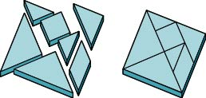
1. Qual a forma original do tangram?
2. Em quantas partes se divide?
3. Que forma geométrica apresenta cada componente do tangram?
4. Como construir um igual?
5. Constrói figuras a partir do tangram:
a) Com duas peças
triângulo paralelogramo quadrado

b) Com quatro peças
triângulo rectângulo quadrado

6. Usando todas as peças de um tangram, reproduz as seguintes figuras
